28 gennaio 2022 Nota stampa

Habitat e biodiversità

Trota mediterranea in arrivo

Sono in corso, grazie al progetto Life STREAMS, le attività per ripopolare alcuni torrenti del levante ligure con nuovi esemplari di trota mediterranea, specie quasi scomparsa

Circa 30mila le uova fecondate sono allevate al Centro di Maresca per essere immesse nei torrenti della Val di Vara

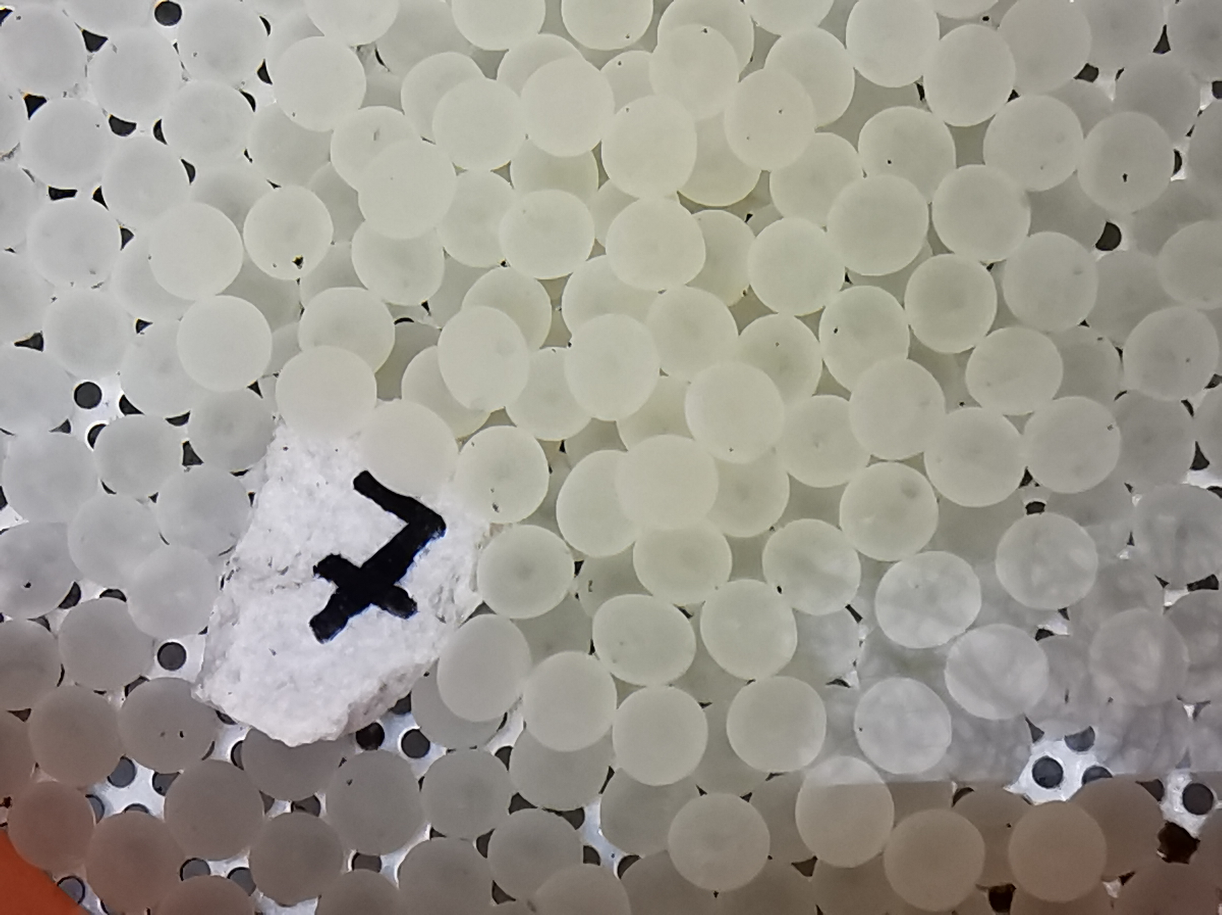

La trota mediterranea torna a casa. Il Parco Regionale Montemarcello Magra Vara, grazie al progetto europeo Life Streams, ha dato il via alle attività che permetteranno di ripopolare con efficacia i torrenti liguri con nuovi esemplari di trote mediterranee pure, una specie quasi scomparsa dai suoi habitat naturali per la presenza diffusa di specie aliene e ibride, e la cui presenza offre all’ecosistema un equilibrio fondamentale.

L’azione si è svolta presso il Centro Ittiogenico di Maresca, dove un’equipe di tecnici del Parco Regionale Montemarcello Magra Vara e dell’Azienda I Giardini dell’Acqua, insieme al personale dell’allevamento ittico e alla supervisione dell’Università di Perugia, hanno selezionato e avviato la riproduzione di 45 individui di trote native, producendo circa 3 kg di uova, corrispondenti ad un numero totale stimato a 30mila.

“I riproduttori sono stati selezionati attraverso protocolli di analisi genetica tra i più dettagliati e affidabili tra quelli disponibili”, commenta Antonio Perfetti, biologo del Parco di Montemarcello Magra Vara. “Le uova fecondate saranno allevate nel Centro di Maresca. Una parte costituirà uno stock riproduttivo per il Centro di Chiusola, in fase di recupero, e una parte verrà poi rilasciata in natura in alcuni torrenti dalle condizioni ecologiche adeguate. Il monitoraggio genetico nel tempo di quello che viene riprodotto e di quello che troviamo in natura è la chiave per raggiungere risultati tecnicamente misurabili e tarare le azioni di conservazione quando i risultati non sono adeguati”.

A partire dall’inverno, queste immissioni riporteranno quindi esemplari puri di trota mediterranea nei torrenti della Val di Vara.

Il progetto Life Streams mira al recupero e alla conservazione delle popolazioni di trota nativa mediterranea (Salmo cettii), salmonide endemico dell'area mediterranea protetto dalla direttiva Habitat. Il progetto è cofinanziato dalla Commissione Europea tramite il Programma LIFE e vede tra i partner il Parco Nazionale della Majella (capofila), l'Agenzia Forestale Regionale per lo sviluppo del territorio e dell'ambiente in Sardegna - FoReSTAS, ISPRA, Legambiente Onlus, Noesis snc, l'Ente Parco di Montemarcello Magra Vara, il Parco Nazionale delle Foreste Casentinesi, Monte Falterona e Campigna, il Parco Nazionale dei Monti Sibillini, il Parco Nazionale del Pollino, l'Università degli Studi di Perugia.

FB: Progetto_Life_Streams - TW: @lifestreams4 - INSTA: @progetto_life_streams

L’ufficio stampa: Grazia Battiato, 3313997611

